روزنه هایی پراکنده به هزارتوی یک شهر، بخش 7
تقسیمات شهری پاریس
شهر پاریس دارای شکلی دایره وار بوده و از نظر اداری تقسیم بندی شهری از 20 منطقه تشکیل می شود. تاریخ این تقسیم بندی به سال 1860 همزمان با اصلاحات هوسمان باز می گردد. منطقه اول در مرکز شهر قرار دارد و سایر مناطق به طور حلزونی در پیرامون آن گسترش یافته و شهر نهایتا، همانطور که گفیتم، به اتوبانی معروف بولوار پیریفریک (پیرامونی) که عملا خط مرزی بین پاریس و حومه را تعیین می کند، منتهی می شود. هرچند در آن سوی این اتوبان، مناطق مسکونی، بلافاصله امتداد دارند، اما این مناطق از نظر اداری جزو پاریس نیستند. با گذر این بلوار پریفریک در واقع بطور کاملا نامحسوس وارد شهرهای دیگری می شویم که مجموعا حومه های پاریس را تشکیل می دهند. شهرهایی چون بنیوله، مونتروی، ایسی، سن اوان، اوبرویلیه، نوئی، پانتن، ایروی، وانو، مون روژف مالاکوف، سن مانده، ژانتیی، و بسیاری دیگر. این شهر ها، با اینکه از نظر اداری به عنوان شهرهایی مجزا محسوب می شوند، ولی عملا محله هایی متصل به پاریس بوده و تا حد زیادی از طریق در شبکه متروی درون شهری پاریس قابل دسترسی می باشند.
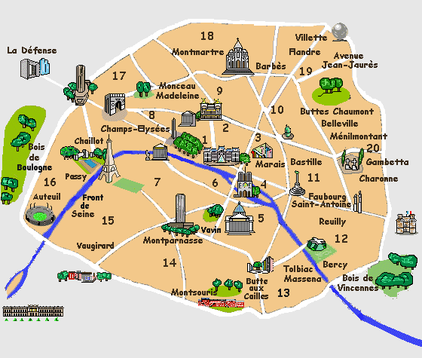
شکل 1: طرحی از شهر پاریس (داخل محدوده) و مناطق 20گانه تشکیل دهنده آن
این مناطق همانطور که در نقشه فوق می بینیم، از وسعت، کیفیت و جمعیت متفاوتی برخوردار می باشند. بطور کلی منطقه یازدهم یکی از پرتراکم ترین مناطق شهر را 41536 نفر در کیلومتر مربع تشکیل می دهد و منطقه یک، با 9697 نفر در کیلو متر مربع کم تراکم ترین منطقه را معرفی می کند. لازم به ذکر است که تراکم متوسط در شهر پاریس معادل 20696 نفر در کیلو متر مربع است.
از نظر اقتصادی-اجتماعی، از سمت مرکز در جهت محورهای غربی و جنوبی شهر پاریس را مناطق مرفه نشین تشکیل می دهند، و برعکس از سمت مرکز به سمت محور های شرقی و شمالی شهر مورد سکونت خانواده های متوسط و یا نسبتا کم درآمد و گاها مهاجر نشین قرار دارد. کم درآمد ترین و مهاجرنشین ترین این مناطق مناطق 18، 19 و 20 می باشند. برعکس مناطق غربی 7، 8، 15، 16 و 17 مناطق اعیان نشین شهر محسوب می شوند. مناطق مرکزی 4، 5، 6 و 7 مناطقی هستند که از نظر علمی و فرهنگی بسیار دارای ارزش تلقی شده و اغلب فعالیت های علمی و دانشگاهی را در خود جای می دهند.
پاریس و شهرک های پیرامون آن، از نظر فاصله جغرافیایی تا مرکز در هفت محدوده (معروف به زون) جای می گیرند، از طریق مترو و قطارهای سریع و السیر از داخل شهر قابل دسترسی هستند. محدوده های یک و دو شامل پاریس و حومه بلافصل آن می باشد و پس از به ترتیب دوری از مرکز این محدوده ها تا محدوده هفت امتداد می یابند.
در ادامه این بخش سعی می کنیم به معرفی برخی محله های پاریس بپردازیم. در این راستا ابتدا از محله ای که در ایران و نیز سایر نقاط جهان از معروفیت زیادی برخوردار است، و به نام "کارتیه لاتن" شناخته می شود شروع می کنیم. لازم به ذکر است که کلمه "کارتیه" در زبان فرانسه به معنای محله است.
کارتیه لاتن
این محله در بخش ریو گوش، یا بع عبارت دیگر بخش جنوبی رودخانه سن قرار گرفته و منطقه پنجم و شمال و شرق منطقه ششم از مناطق بیست گانه شهرداری پاریس، همچنین قلب تاریخی شهر، سوربون، را در بر می گیرد. نام لاتن (لاتین)، از نام درس هایی که قرون وسطی در این بخش از شهر ارائه می شده است، نشات می گیرد. دو بلوار معروف پاریس به نام های بولوار سن ژرمن و بلوار سن میشل یکدیگر را در این محله قطع می کنند.
این محله از قرن های گذشته تا کنون همچنان پاتوق دانشجویان، استادان و متفکران و روشنفکران بوده، و دانشگاه ها، دانشکده ها و محاقل علمی مهم پاریس در این محله قرار دارند. در این میان می توان به دانشگاه سوربن، دانشگاه پاریس دو یا پانتئون، مجموعه دانشگاهی ژوئیسو که دانشگاه های پاریس شش، موسسه مطالعات فیزیک را در بر می گیرد، همچنین دانشگاه پاریس سه یا سوربن نوول، کولژ دو فرانس، و کتابخانه معروف سنت ژنوی یو اشاره کرد. همچنین مراکز علمی دیگری چون اکول نرمال سوپریور، دانشکده هنرهای زیبا، موسسه عالی هنرهای کاربردی، موسسه عالی ابکتورنیک پاریس، اکول پلی تکنیک، و اکول دشارت نیز در آن قرار دارند.
از این گذشته این محله دبیرستان ها و کولژ های معروف تاریخی چون : لوئی لوگران، هانری کتر، نوتردام دوسیون، استانیسلاس، اکول آلزاسین، مونتنی، و دبیرستان لاوازیه را در خود جای می دهد. به همین ترتیب، این محله مرکز مهم ترین کتابفروشی های فرانسه در حوزه های مختلف تخصصی می باشد.
در سال های پر التعاب دهه شصت، به ویژه در حول و حوش وقایع ماه مه 1968، این محله مرکز پر تنش اعتراضات دانشجویی بوده است.
از بناهای مهم و مراکز دیدنی این محله می توان به معبد معروف پانتون، کلیسای وال دو گراس، موزه قرون وسطی که به نام هتل کلونی معروف است، کاخ لوکزامبورگ (سنا)، باغ لوگزامبورگ، موزه لوگزامبورگ، موزه پول، تئاتر اودئون، کلیسای سن سولپیس، اشاره کرد.
از مکان های مهم این محله که به عنوان فضای عمومی در خاطرات جمعی شهر نقش بسته اند می توان به میدان سن میشل، کوچه موفتار، سن ژرمن ده پره، و کافه های آن که پاتوق روشنفکران گذشته و حال بوده و می باشد اشاره کرد.
این محله همچنین مملو است از سالن های تئاتر و سینما، همچنین محل برگزاری نمایشگاه های هنری متعددی در طول سال می باشد.
ساکنان این منطقه به دو دسته مهم تقسیم می شوند، اول افراد بسیار ثروتمندی که نسل اندر نسل ساکن آپارتمان های قدیمی این منطقه بوده و طبقه بورژواهای قدیمی پاریسی را تشکیل می دهند. دسته دوم، دانشجویان، یا اساتیدی که بطور موقت، برای درس یا تحقیق در این محله زندگی می کنند و برای اقامت خود اتاق هایی بسیار کوچک زیر شیروانی ساختمان های منطقه را اجاره می کنند. اندازه این اتاق ها، که قدیم الایام مکان خواب خدمه خانه های ثروتمندان بوده، گاهی فقط 8 الی 9 متر است، و گاها فاقد آب، دوش و توالت می باشند (آب و توالت آنها معمولا داخل پاگرد آخرین طبقه این ساختمان های شش – هفت طبقه می باشد). گاها نیز برخی از افراد اقدام به خریدن چند اتاق زیر شیروانی کرده و آنها را به هم متصل می کنند و به نوعی مسکن هایی خارج از عرف قدیمی برای خود ایجاد می کنند. بدین ترتیب، جمعیت ساکن این محله، بیشتر افراد مسن و یا دانشجویان و محققان جوان هستند، لذا زندگی خانوادگی در این محله زیاد رواج ندارد. مضاف بر این، یکی از ویژگی های زندگی در این محله این است که همه ساختمان های آن فاقد پارگینگ بوده، د رخیابان ها آن نیز به ندرت جایی برای پارک کردن خودرو ها یافت می شود. از این گذشته نرخ مواد غذایی و مایحتاج روزمره در مغازه های این محله بسیار بالاتر ز سایر نقاط شهر است، همه این موارد باعث می شود تا عملا جمعیت ساکن این منطقه به دو گروه خاص مذکور محدود گردد.
با اینحال، کوچه و خیابان های این محله، همه روزهای سال وهمه ساعات شبانه روز مملو است از بازدید کنندگان داخلی و خارجی که این منطقه را به عنوان ویترینی از شهر پاریس در نظر می گیرند.
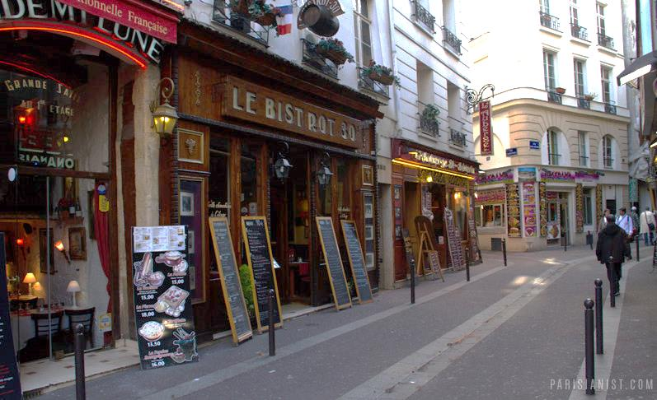
شکل 2 : نمایی از یکی از کوچه های محله لاتن
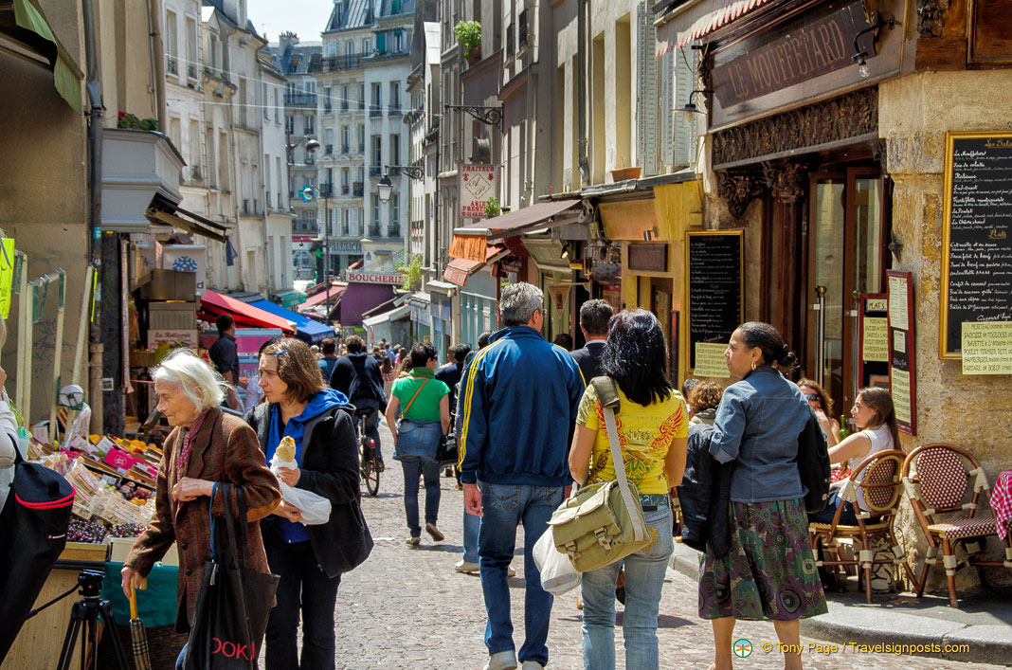
شکل 3: نمایی از کوچه موفتار

